Оценка недвижимости


- Земельные участки, находящиеся во владении частных или юридических лиц
- Объекты, неотъемлемо закрепленные на земле – здания, постройки, сооружения, объекты незавершенного строительства
- Участки недр
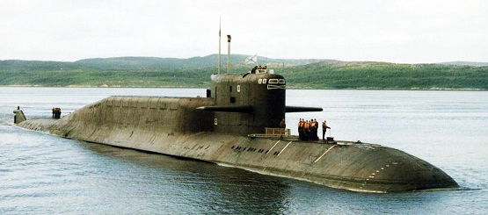
- Морские суда, а также суда, имеющие хождение по внутренней акватории
- Летательные аппараты
- Объекты, предназначенные для использования в космосе
- Предприятие с имущественной точки зрения, то есть в качестве системы имущественных объектов

Стоимость данных объектов оценивается с точки зрения вложенных в их постройку средств, привлекательности расположения и экономического потенциала, то есть возможности извлечения прибыли от эксплуатации данного недвижимого имущества.

